雕幼·采菱园游戏观察记录表格
观察地点 | 中三班建构区 | 观察日期 | 10.11
观察对象 | 周语蓉 | 观察者 | 景小卫
环境与材料准备：（图文并茂）
- 建构区环境：
建构区在教室中间位置，20块咖啡色的垫子铺成了建构区域，前排创设两个玩具柜，里面摆放的木质积木，面向建构区开放，已经做好分类标记；后排有4个小柜子自由组合摆放，里面摆放的是纸筒、圆锥形筒、区域左手边摆放一个柜子，内装积塑，供孩子搭建装饰的玩具，整个区域呈现开放式造型，方便孩子自主选择、建构、取放。
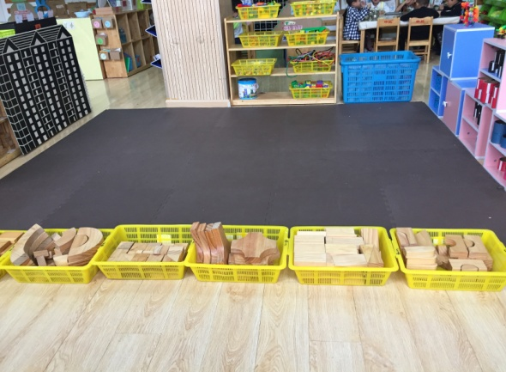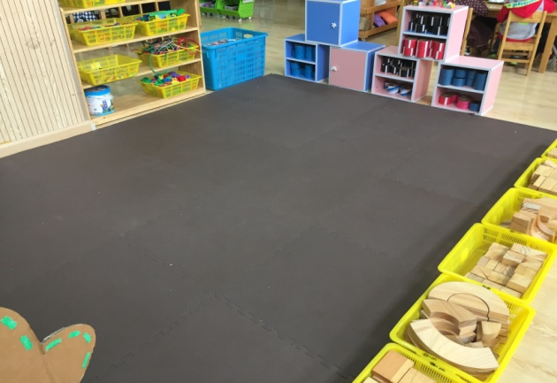

2.材料准备：
（1）主要建构材料：木质积木
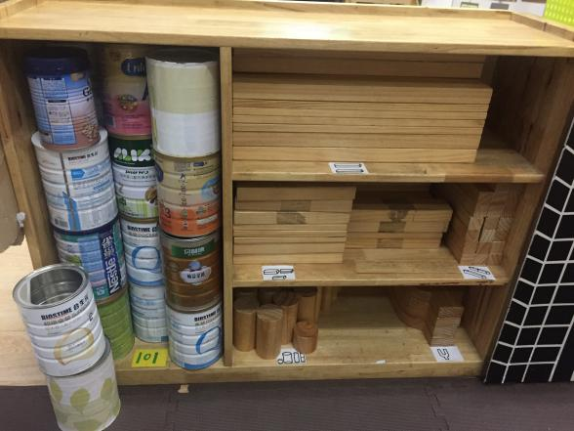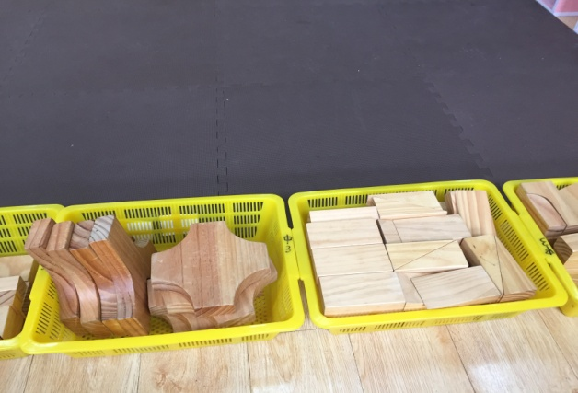

（2）辅助材料：雪花片、积塑
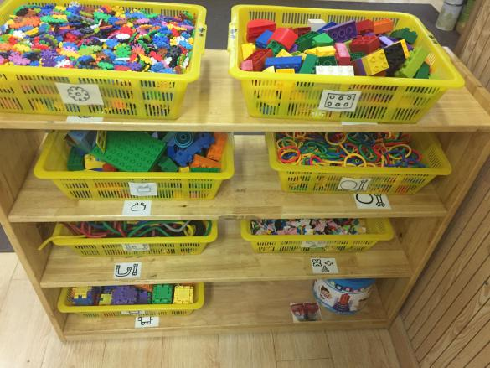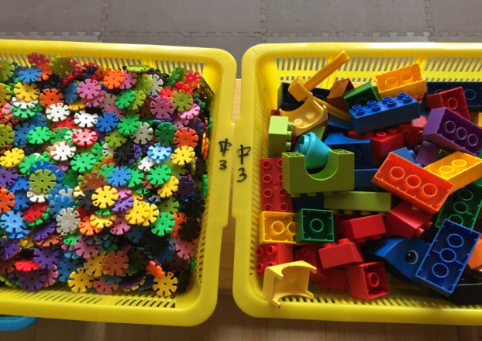
（3）其他废旧材料:废旧纸筒、奶粉筒
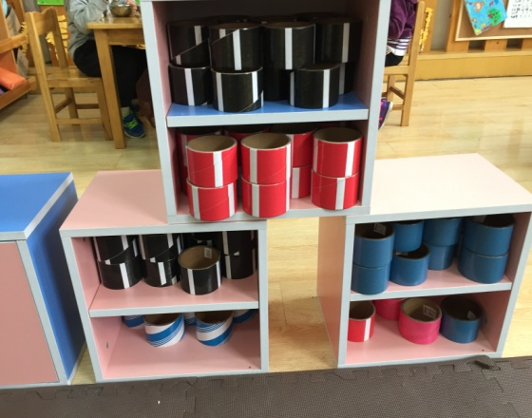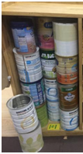

孩子行为：（图文并茂）
10:08—10:18
蓉蓉、辰辰、浩浩、小宇、雨晨5个小朋友选择了建构区，辰辰和蓉蓉聚在一起交谈着。
车：“我想造一个回家的路，妈妈上次带我出去玩，开得很快的路。”蓉蓉：“我知道，那个路是开得很快，每次我回老家我爸爸也是开得很快的。”一旁的浩浩听见了，也凑上来说：“那个路叫高速公路，我爸爸上次带我们去海边玩也走高速公路的。”浩浩：“你们知道吗？路上还有服务区的。”“对的，我们还在服务区吃过东西，我要造一个星巴克，大家可以去喝奶茶的。”大家商量了一会，蓉蓉首先去选择了木头积木开始建造中间的建筑，我问她：“你准备造什么？”“我造一个服务区和路。”
她先拿了圆柱形加上长板，然后围拢了两个半圆形的积木，在中间放了4个弓形的积木，她在上面又继续摆放长板，板的上面她又竖了2块厚木板，刚放上去就倒下来了，她把倒下的积木扶起来观察了一会，走过去找了2块轻薄的短板换上，这下好了。
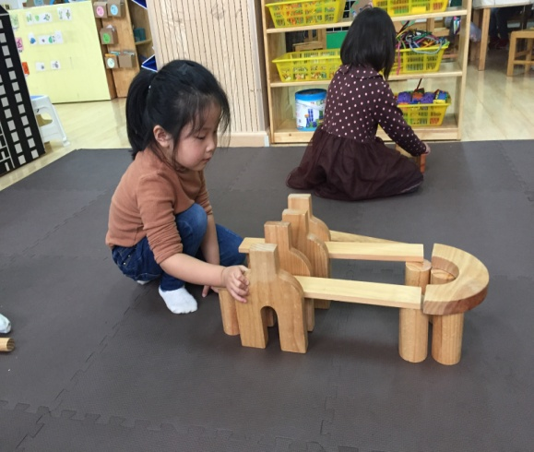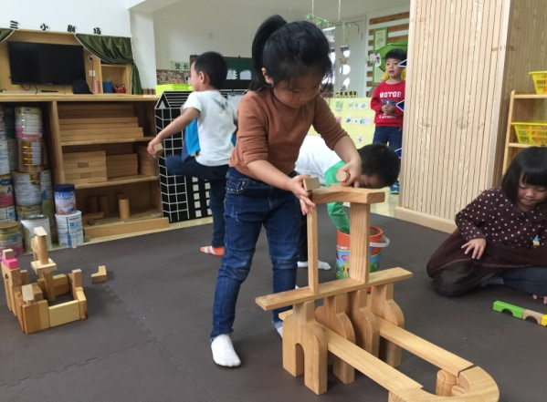
10:18——10:26
蓉蓉在不短地加高和丰富她的建筑，造好一半之后，她在板上摆放了一块小方型积木和三角形积木，我变问她：“你这个是造得什么？”她说“这是警察叔叔站的房子啊”。在造好了服务区之后，她又在旁边用积木建造了一个房子，用纸筒围拢做了一个建筑，我没看明白，问了她建造的什么,她告诉我是服务区旁边的动物医院和星巴克，我还提示她说，那你造得有点太近了，可以稍微分开点位置吗？她说：“不用，我就是要让大家一眼就能看到。”
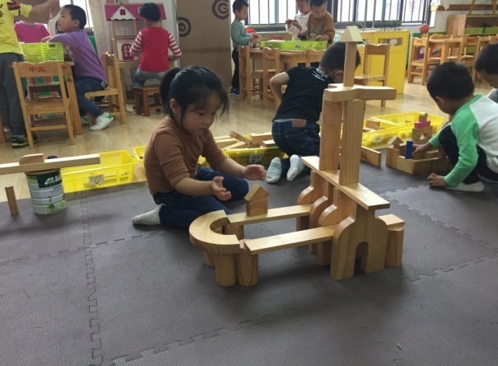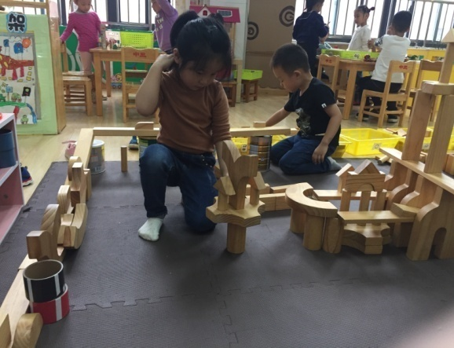

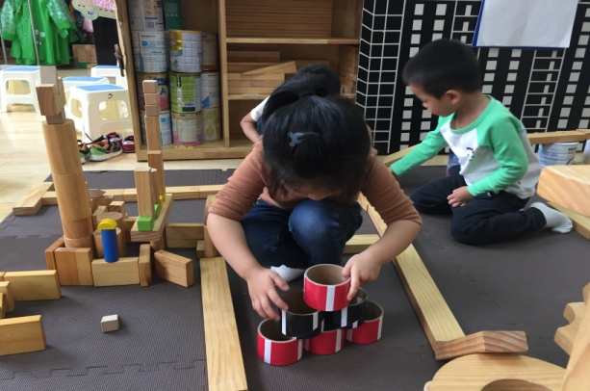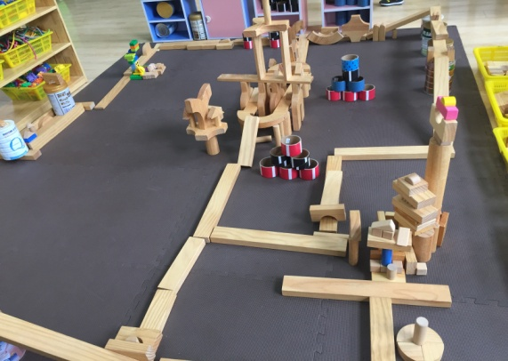
10:26——10:33
孙雨晨在一旁经过，不小心碰倒了蓉蓉的建筑，辰辰：“蓉蓉，她弄倒了你的房子”，“倒了就倒了呗，我来弄一下就好了。”蓉蓉走过去扶起了积木，重新摆放好，晨晨这时走过来，对蓉蓉说：“我帮你这边造一个楼梯吧！”“不用了，你不要来帮我，你自己造你的房子。”
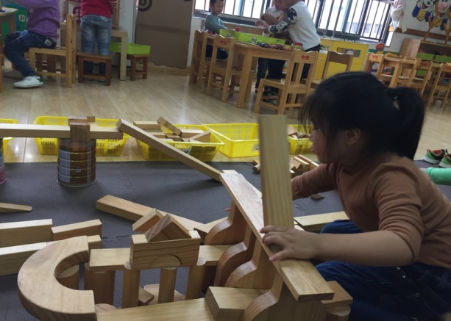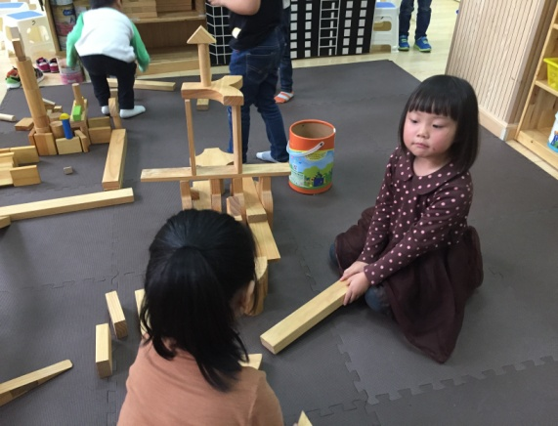
10:33——10:38
造好了之后，蓉蓉起身又去选择积木，经过浩浩一组建筑时，她看了一会他们的公园，在一块圆形板上加了一块圆柱形积木，我问她为什么帮他忙摆一个积木？她说：“这个是公园的标记”，然后，她走过去叫浩浩：“你把我们这里的路都连起来，这样我们就可以连着开起来了。”浩浩：“好的，我来连啊。”他紧跟着去选择了一些长方形的木板，把服务区旁边的路都连了起来，还叫上了小宇一起帮忙，辰辰也加入他们一起，“我来帮你们一起，一直连到我的家。”蓉蓉看到同伴在拼接路，她就去把自己建筑旁边多下来的积木全部捡起来收拾好，放到边上的筐子里。
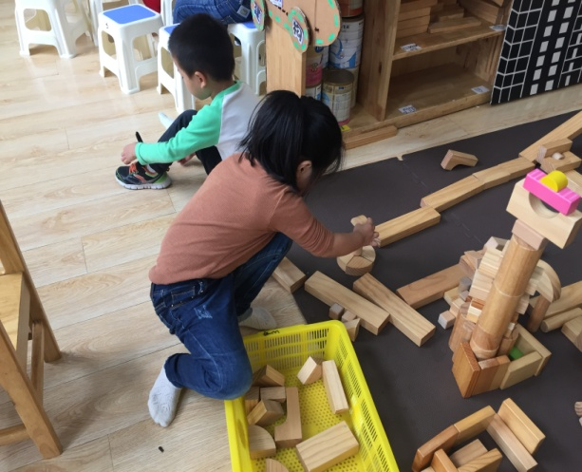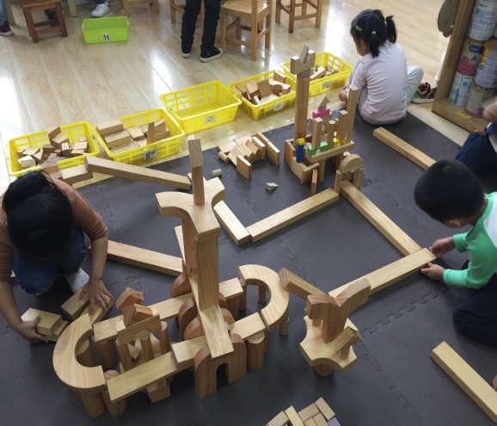

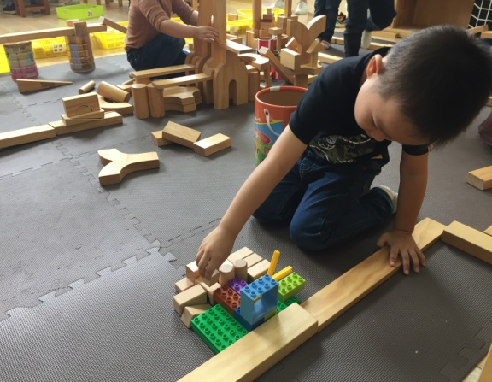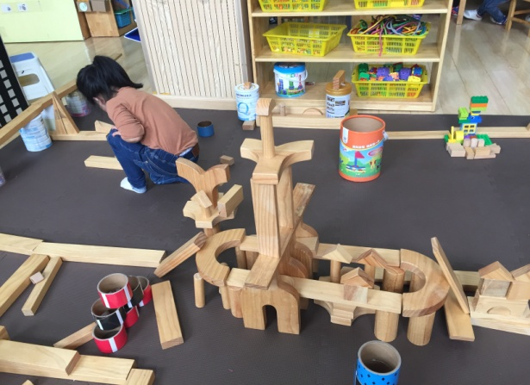
10:38—10:45
游戏结束的音乐响起，几个孩子基本完成自己的作品，蓉蓉：“辰辰，你家旁边还有积木没有拿走”辰辰看看她，“恩，我知道了”“我来帮你。”蓉蓉帮辰辰拿走了一些不用的积木，自己穿上鞋子坐到前面，本次建构游戏结束。
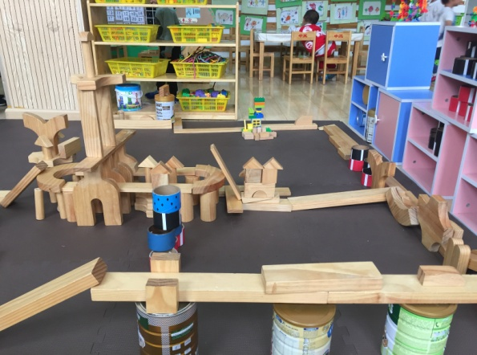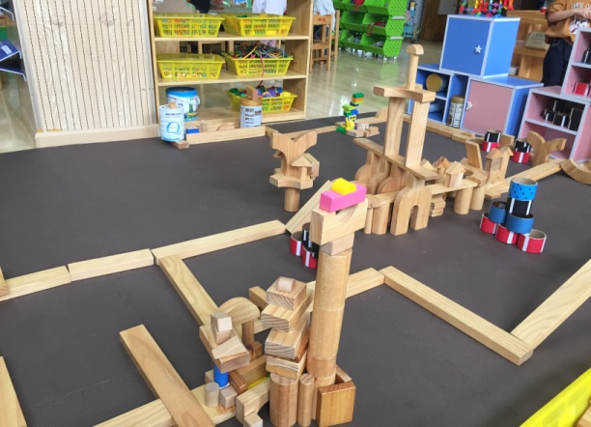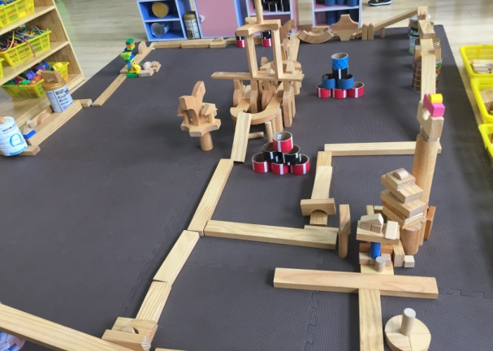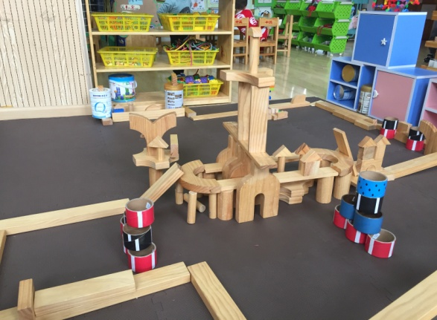

分析与调整：
分析：
- 孩子投入兴趣高
从孩子的整个游戏状态来看，每个孩子在游戏中都是比较投入的，看得出他们对建构活动很感兴趣，从开始进入到选择材料到中间的建构直到活动结束都能按照自己的意愿开始建构。活动中的蓉蓉首先从建造服务区开始，她自己单独建造了主体部分、到后面建造星巴克、动物医院、城堡等，她坚持和注意的程度都在25分钟以上，后面她跟同伴商量、合作、包括修正到最终完成自己的作品都是有始有终，活动中她的坚持性也很高，在每次遇到问题时也能自己想办法解决，说明孩子本次对建构活动的兴趣是比较高的。
- 主题确定生活化
孩子在进入建构时，她的脑子里已经有了大致的构思，活动中蓉蓉有自己的想法，她从开始的各自坚持自己建造内容，到后来达成一致，经历了一个交流、协商、互动的过程。如：辰辰首先提议他要建造妈妈带他出去玩开得很快的路，还要建造自己的家和回家的路，蓉蓉在听了辰辰的想法后，她同意他的想法，赞同地说自己回老家也走过这样的路，最后浩浩告诉大家，那条开得很快的出去旅行的路叫高速公路，在大家逐步的交流、协商中，孩子们终于初步达成一致，大家一起建造一条高速公路，这个主题的选择得到大家的认可，既能满足辰辰、蓉蓉的意愿，又得到其他几个孩子的响应，应该说这个主题确定的基础是孩子对它都有一定的生活经验。
3．建构能力有提升
从这次的建构作品来看，孩子对建构中的合理布局能力有一定提高，她能在观察同伴建造的基础上找到自己适宜的地点开始建构，其中做到了对称、架高、稳固能力都有自己的想法，例如：蓉蓉在第二层架高时她用的是较轻的两块木板，把它竖起来摆放再叠加一块人字形的积木时，孩子经过总是要倒下来，她就把她换成了厚一点的木块，然后作品的稳固性就得到了改善。
4.活动品质在凸显
本次游戏中，我还看到了孩子在一些品质方面的提高，比如：孩子的坚持性、在遇到困难时没有放弃，而是自己想办法解决；在自己建造好之后，她还能主动帮助别的一组摆放一些被弄倒的积木，活动中懂得爱护他人的作品，每次经过都是小心翼翼地，在自己的作品被别人弄倒之后也没有责怪别人，嘴上说：“倒了就倒了呗”边说边把它扶起来，说明蓉蓉这个孩子还是比较宽容的。在最后建造结束前，她能把场地中间的多下来的积木全部收拾完，摆放到相应的柜子中，这点做得还是比较好的。
调整：
- 1.同伴之间要加强合作交流：
孩子在建构活动中，虽然他们围绕的同一个主题“高速公路”开展建构，但是在游戏中，我看到的孩子们还是喜欢自己单独建造，除了浩浩和小宇他们一组是两人合作建造的小公园，晨晨和辰辰也是自己单独建造回家的路和自己的房子，然后两人把两条路进行了连续和延伸，蓉蓉的整个建造更是比较独立，在晨晨不小心弄倒她的作品后，主动要求帮她一起建造一个楼梯，蓉蓉拒绝了她的合作，这点我在后面的讲评中给予了提示，以后小朋友在建构中要学会合作和交流，主动说出自己的想法，共同建造。
- 2.辅助材料的加入
- 由于游戏中同伴拿取材料经常走动，导致孩子的作品倒掉，加上游戏时间的限制，活动中蓉蓉的作品除了建造了服务区以外、还建造了星巴克、动物医院、城堡，但是都没有很好地丰富，一些辅助材料也没有来得及建造，我们决定给孩子下次的游戏时间给予丰富。
- 3.游戏前的规划
- 在这次游戏中，前面部分孩子商量和确定主题花费了一定时间，下次建议孩子在一起先交流沟通，然后确定主题，再来一起设计本次建构的规划图，这样每个孩子之间的时间和任务意识、合作意识更加强一些。

